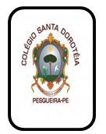
.............................................................................................................................................
PROFESSORA ANDRÉA GALVÃO
PROVA - V1
CONGREGAÇÃO DE SANTA DOROTÉIA DO BRASIL
COLÉGIO SANTA DOROTÉIA – PESQUEIRA – PE
Educar, um gesto de amor que fica para sempre.
Exercício de Arte

espa ESPANHOLESPANHOLINTERPRETAÇÃTEXTUALTEXTUALV!V1 2019.1

NOME:

DATA
6 ano

1º) Utilize as informações do Tópico 2 do livro e responda:

- Qual a utilidade do ponto e da reta na arte?.

b)Quem foram os impressionistas mais famosos?
_____________________________________________________________________________________
c)Quem pintou o Quadro A Santa Ceia?

2º) Preencha o espaço interno com lápis de cor.

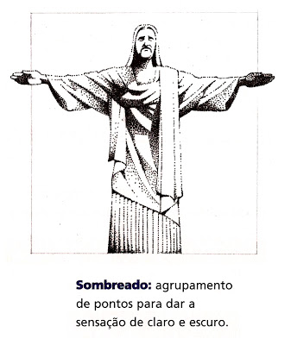
2º) Faça pontos coloridos, de modo que preencha a figura:
